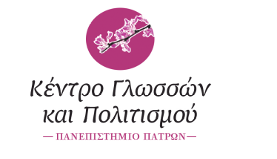

Πάτρα ,27/09/2026

ΑΝΑΚΟΙΝΩΣΗ
Το Κέντρο Γλωσσών και Πολιτισμού ανακοινώνει , ότι την Παρασκευή 2/10/2026 θα γίνει για τους προπυτχιακούς φοιτητές ενημέρωση για τα μαθήματα επιλογής ΓΕΡΜΑΝΙΚΑ , ΓΑΛΛΙΚΑ & ΡΩΣΙΚΑ.
Μετά την ενημέρωση θα οριστικοποιηθεί το ωρολόγιο πρόγραμμα των διατμηματικών μαθηματών για το χειμερινό εξάμηνο 2026-27.
ΓEΡΜΑΝΙΚΑ 13.00-14.00
ΓΑΛΛΙΚΑ 14.00-15.00
ΡΩΣΙΚΑ 15.00-16.00
Κτίριο Κεντρικής Βιβλιοθήκης ,αίθ. Διδασκαλείου γ` όροφος
Εναρξη μαθημάτων 5/10/2026

Οι Διδάσκουσες
ΓΕΡΜΑΝΙΚΑ Σάββα Φρ. fsava@upatras.gr & Ζώη M. mzoi@upatras.gr
ΓΑΛΛΙΚΑ Γεωργίου Α. alexgeo@upatras.gr
ΡΩΣΙΚΑ Kαλιτά Ξ. Kalitaxenia@upatras.gr

